

Adult 与 Mushroom 数据集
数据挖掘比较分析
分类与关联规则分析
CDS 535 数据挖掘
报告日期 2026年10月28日
团队名称 [团队名称] 任课教师 [教师姓名]
成员 | 姓名 | 学号
1 | HUANG WENLONG | [学号]
2 | LUO YIPENG | [学号]
3 | WEN YONGCHENG | [学号]
4 | LIU YONGZHI | [学号]
5 | FU SHIFANG | [学号]
6 | CHEN YISHU | [学号]

摘要
本研究比较了 UCI Adult 与 Mushroom 两个数据集的完整数据挖掘流程，两个数据集均直接下载自 UCI 机器学习数据库。研究涵盖数据审查、缺失值处理、编码与标准化、四种分类器以及 Apriori 关联分析。每个数据集均采用训练集内的分层十折交叉验证，并使用独立的分层 20% 留出测试集进行评估。固定基线在两个数据集上采用相同的分类器配置，同时保留适合各自属性类型的预处理方式。
Adult 包含 48,842 条记录，具有混合类型属性，高收入正类占 23.93%。Mushroom 包含 8,124 条记录，属性均为类别型，有毒类别占 48.20%。在基线实验中，Adult 的 SVM 准确率最高，为 86.01%；随机森林的 F1 最高，为 0.6774。Mushroom 的决策树、随机森林和 RBF SVM 正确分类了全部 1,625 条留出测试记录；逻辑回归漏判了一条有毒记录。Adult 的预处理比较显示，各方案产生的变化较小且取决于模型，并不存在普遍最优的策略。关联规则揭示了可解释的模式，但不同阈值限制了规则数量的直接比较。结果属于描述性发现，受到数据表示、重复记录风险以及缺乏重复外部验证等因素的限制。
关键词：UCI Adult；Mushroom；数据预处理；分类；Apriori；跨数据集评估。

目录
1 小组项目要求 1
2 引言 1
2.1 研究背景与动机 1
2.2 研究意义 1
2.3 主要创新点 1
2.4 数据来源与说明 1
3 数据分布与预处理 2
3.1 数据可视化与分析 2
3.2 数据预处理 3
4 算法基本概念 4
5 模型训练 5
5.1 模型初始化与配置 5
5.2 验证边界与指标 5
5.3 已记录实验的运行方式 6
6 结果与评估 6
6.1 Adult 分类结果 6
6.2 Mushroom 分类结果 7
6.3 跨数据集直接比较 8
6.4 Apriori 关联分析 9
6.5 局限性与有效性威胁 10
7 结论与未来工作 10
7.1 未来工作 11
7.2 团队贡献 11
参考文献 12
数据来源与本地证据 13

1 小组项目要求
项目流程依次为：读取原始文件，清理数据结构和标签，进行分层留出划分，在各折内完成预处理与分类器训练，最后保存预测、指标和图表。两个数据集均执行相同阶段，预处理差异见表 2。基线参数预先固定，不使用留出测试集进行调参。Adult 的四种模型统一采用 S2 方案，而不是根据各项测试指标分别挑选方案。

2 引言

2.1 研究背景与动机
收入分类和蘑菇分类均属于二分类预测，但可用信息与误判后果不同。我们研究哪些模型和预处理选择在不同任务中仍然有效，以及属性类型、类别不平衡和缺失情况如何解释性能变化。Adult 是规模较大的混合属性任务；Mushroom 是规模较小、类别相对平衡的类别型任务。这一组合可从四个维度进行比较，超过作业至少比较两个维度的要求。

2.2 研究意义
研究问题包括：分类器排名能否跨数据集保持一致；保留缺失信息能否改善 Adult 分类；关联规则能够为分类结果的解释补充哪些信息。研究目标是对已记录的流程进行实证比较，而不是断言某一种算法适合所有任务。

2.3 主要创新点
两个各由三人组成的小组分别开发了两个数据集的分析流程。工作包括获取 UCI 文件、检查数据结构与缺失情况、构建不同预处理方案、训练和调优分类器、挖掘关联规则、保存预测、计算指标，以及生成并解释图表。独立的比较入口核验 Adult 已保存的 S2 分类器参数和指标，训练配置匹配的 Mushroom 基线，保存全部 40 个交叉验证折得分，并生成包含八行结果的比较表。该入口不会覆盖任何一个原始项目。

2.4 数据来源与说明
两个数据集均直接下载自 https://archive.ics.uci.edu/。Adult 的 UCI 编号为 2，DOI 为 10.24432/C5XW20，署名为 Barry Becker 和 Ronny Kohavi（1996）；记录由 Becker 从 1994 年人口普查数据库中提取 [1]。Mushroom 的 UCI 编号为 73，DOI 为 10.24432/C5959T；本地 names 文件将 Jeff Schlimmer 标为 1987 年的数据捐赠者，并将 1981 年 Audubon 野外指南列为底层来源 [2]。这些记录描述了对应 23 个物种的假想蘑菇样本，并非前瞻性的实地部署数据。
目前两个 UCI 页面均声明采用 Creative Commons 署名 4.0 国际许可。再次使用时需要注明来源、提供许可链接，并说明所做修改。我们的修改包括标签清理、CSV 转换、预处理与实验数据划分。2026年10月28日，本地原始数据文件已与 UCI 官方 ZIP 下载包中的对应文件逐字节核验。最初下载日期未被记录，因此核验日期不代表获取日期。
表 1 数据集结构与类别定义；特征数量不包含目标变量。
属性 | Adult | Mushroom
记录数 | 48,842 | 8,124
原始特征数 | 14 | 22；删除常量后为 21
属性类型 | 6 个数值型；8 个类别型 | 全部为类别型
类别 0 | <=50K: 37,155 (76.07%) | 可食用：4,208 (51.80%)
类别 1 | >50K: 11,687 (23.93%) | 有毒：3,916 (48.20%)
存在缺失的记录数 | 3,620 (7.41%) | 2,480 (30.53%)
缺失值表示 | ? 转换为 NaN | 保留 ? 作为类别
Adult 使用 adult.data 与 adult.test，包含 14 个特征字段，最后一个字段为 income；读取时去除空白和测试标签末尾的句点。Mushroom 使用 agaricus-lepiota.data，class 位于首列，之后为 22 个经过代码表示的类别字段。CSV 表头和明确的标签映射共同定义建模数据结构。Adult 合并官方文件后使用固定随机种子重新划分，因此本报告的得分不能视为官方 UCI 原始划分上的结果。

3 数据分布与预处理

3.1 数据可视化与分析
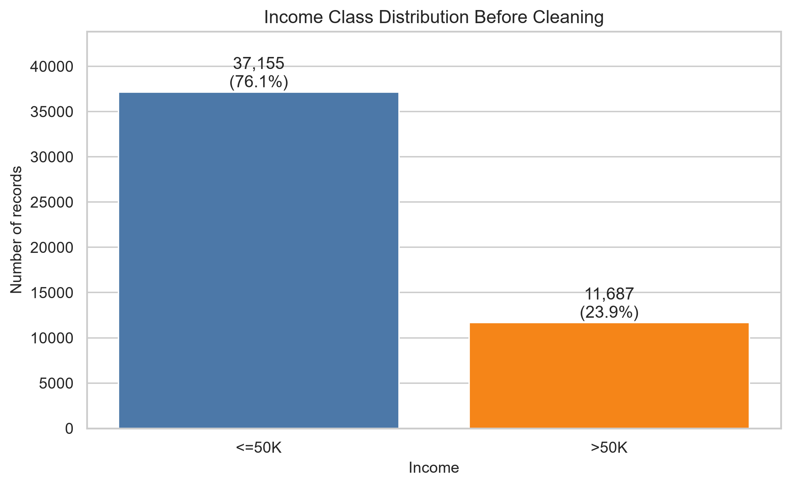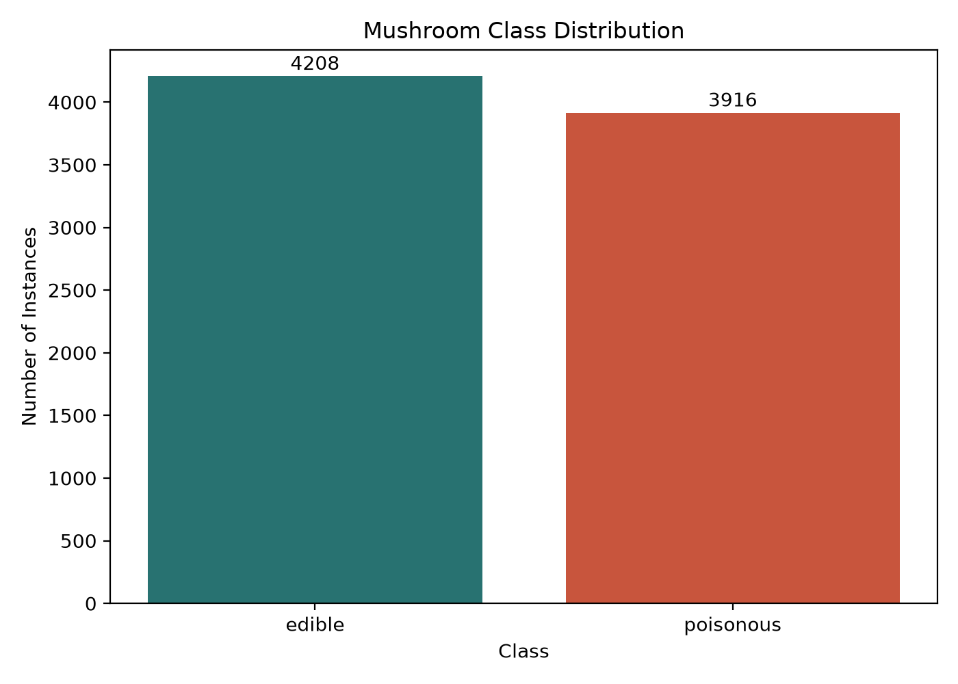
图 1 Adult（左）与 Mushroom（右）的原始类别分布。
图 1 表明 Adult 的类别明显更不平衡。如果仅预测多数类，在其全量数据分布下可获得约 76.07% 的准确率，却无法识别任何高收入样本。Mushroom 的多数类参考准确率为 51.80%。这些数值属于描述性参考，说明了为什么本报告同时使用准确率、正类召回率和 F1。
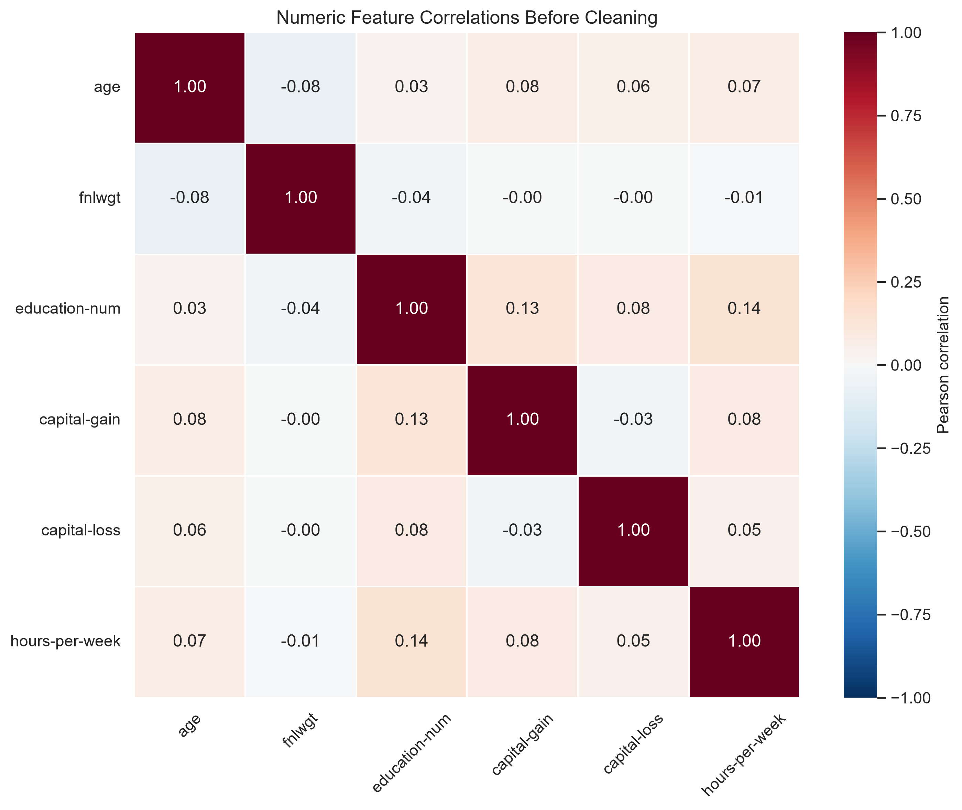
图 2 Adult 清理前数值特征的原始 Pearson 相关系数热力图。
图 2 显示，六个数值预测变量之间的两两线性相关性较弱；例如 education-num 与 hours-per-week 的相关系数约为 0.14。预测变量之间相关性弱，并不能证明其与收入的关系弱，也不能排除非线性交互或成为删除特征的依据。本项目未执行基于相关性的特征选择。类别字段 education 与数值字段 education-num 在语义上也有关联，而这张仅包含数值变量的热力图无法全面反映这一关系。
Adult 的缺失值出现在 workclass、occupation 和 native-country 中；当前文件中的六个数值属性均无缺失。Mushroom 的缺失仅出现在 stalk-root 中，而 veil-type 为常量。删除这一常量后，Mushroom 保留 21 个预测变量，且不会损失已观察到的变异信息。数据审查未发现 Mushroom 存在完全重复的记录。Adult 的建模分支保留了重复记录，因此需要明确说明相应的有效性限制。

3.2 数据预处理
本项目记录了至少三种不同的转换及其目的。缺失值处理可以删除不完整行，也可以通过填补或明确的缺失类别保留这些记录。StandardScaler 对 Adult 的数值预测变量进行中心化和缩放，供逻辑回归与 SVM 使用。OneHotEncoder 将名义变量转换为指示变量，避免人为引入数值顺序；handle_unknown="ignore" 允许在预测时处理未见过的类别。所有需要学习参数的转换均在每一折交叉验证的分类器 Pipeline 内拟合。
表 2 各数据集的预处理方式及对应训练集与测试集规模。
方案 | 缺失值处理与其他预处理 | 训练 / 测试
Adult S1 | 划分后删除不完整记录；数值标准化；类别独热编码。 | 36,183 / 9,039
Adult S2 | 数值中位数填补与标准化；类别众数填补与独热编码。 | 39,073 / 9,769
Adult S3 | 数值中位数填补、缺失指示与标准化；类别以 Missing 表示缺失并独热编码。 | 39,073 / 9,769
Mushroom | 删除常量 veil-type；保留 ? 作为类别；对 21 个类别预测变量独热编码。 | 6,499 / 1,625
Mushroom 包含采用众数策略的 SimpleImputer，但其读取器将 ? 视为字符串，因此不会填补这些条目。原预处理还导出了完整案例版本与删除 stalk-root 的版本，但尚未比较这些版本的分类器性能。Adult 模型模块中的类型恢复处理可确保数值列进入预期的数值处理分支。
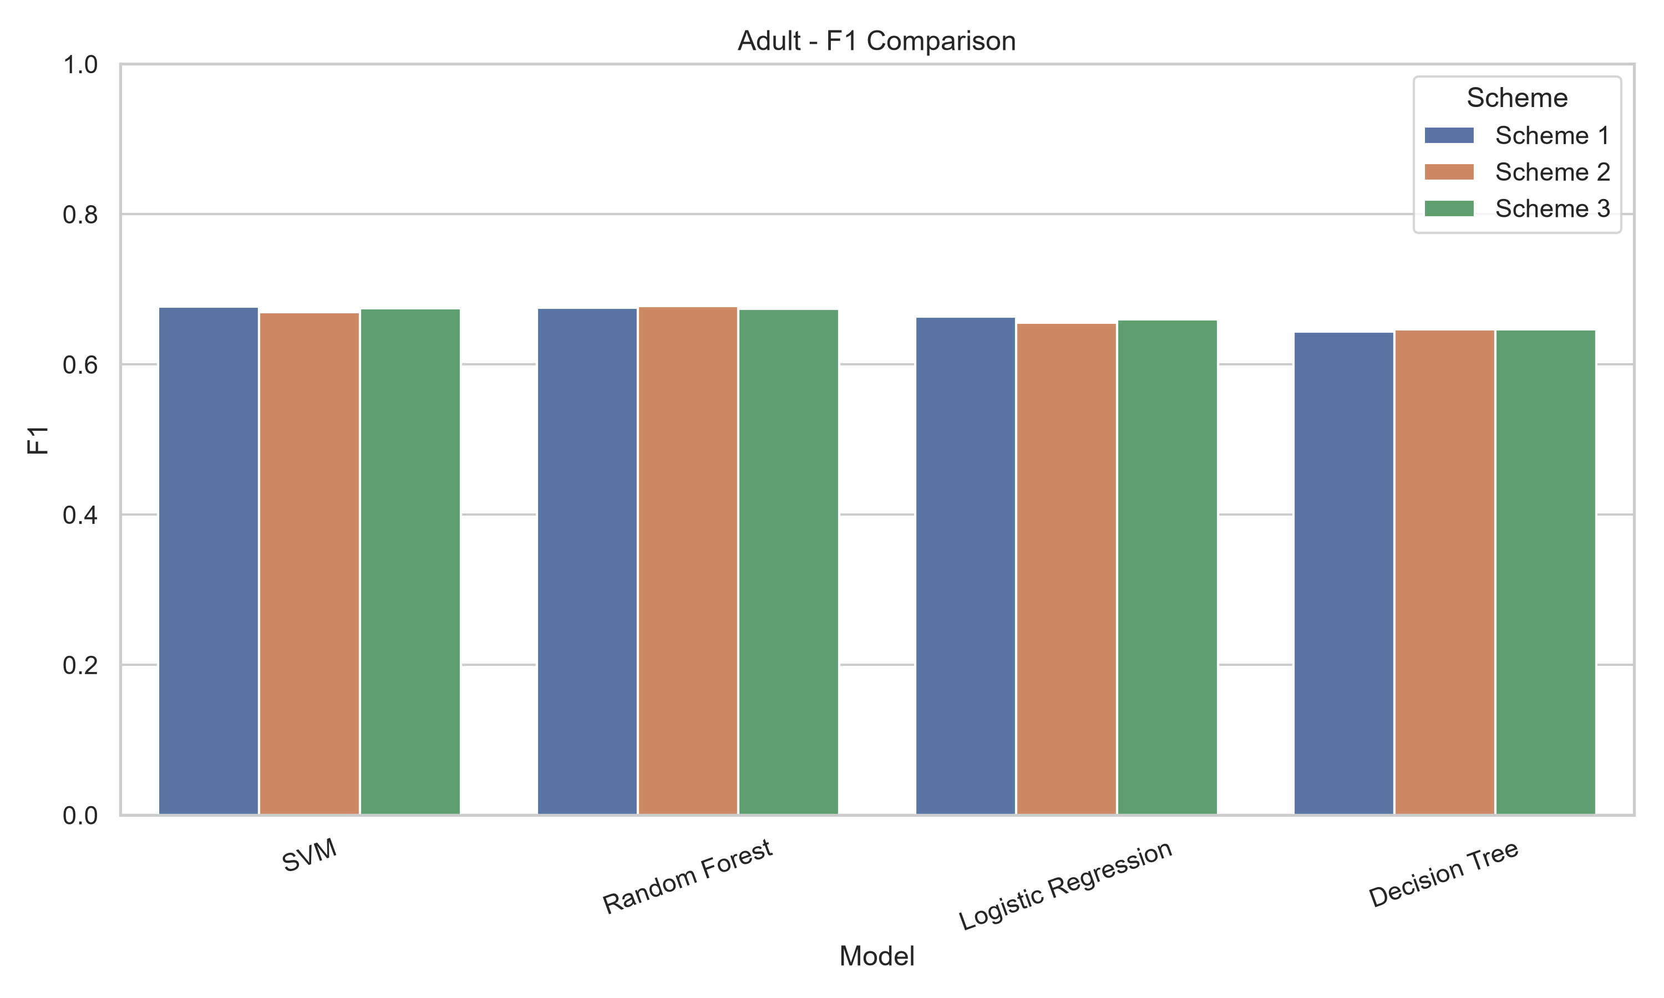
图 3 Adult 三种方案与四种分类器的原始 F1 比较。
S2 与 S3 使用完全相同的测试记录，因此二者的比较是最清晰的预处理实验。从 S2 到 S3，SVM 的准确率由 86.01% 上升至 86.22%，F1 由 0.6694 上升至 0.6747；LR 的 F1 由 0.6557 上升至 0.6601。RF 的 F1 则由 0.6774 下降至 0.6742。因此，保留类别型缺失信息的效果取决于模型。由于数值列完整，数值缺失指示器在此没有产生有效的新特征。S1 删除了测试集中的缺失记录，改变了被评估的样本总体，因此其差异不能完全归因于预处理。

4 算法基本概念
我们比较单棵决策树、随机森林、逻辑回归和径向基核支持向量机。决策树表达依赖属性的决策；随机森林汇集 200 棵树 [4]。逻辑回归提供带正则化的线性基线，RBF SVM 则允许非线性决策边界 [5]。这些模型均采用 scikit-learn 实现 [6]；这里的决策树不是 Weka J48，也不声称该 SVM 与 SMO 的实现完全等同。
TP 和 FN 分别表示被正确分类和被错误分类的正类记录数，TN 和 FP 为对应的负类计数。Accuracy=(TP+TN)/N；precision=TP/(TP+FP)；recall=TP/(TP+FN)；F1=2PR/(P+R)。ROC 展示得分阈值变化时的真正率与假正率；AUC 概括排序能力，而不是某一个决策阈值下的表现。Kappa 衡量超出随机一致性的分类一致程度。精确率、召回率和 F1 在 Adult 中以高收入为正类，在 Mushroom 中以有毒为正类，并非宏平均指标。
Apriori [3] 通过挖掘频繁项集与关联规则构成本项目的无监督部分。每条记录转换为“属性=取值”的项目集合，其中也包含类别，以探索后件为类别的规则。Adult 的 age 分箱为 (0,25]、(25,45]、(45,65]、(65,200]；hours-per-week 分箱为 (-1,35]、(35,45]、(45,60]、(60,200]。资本收益与资本损失转换为零值或正值项目。其他字段表示为类别项目，缺失值表示为 Missing。Mushroom 原本就是名义项目，并保留 ?。
对于规则 X 到 Y，支持度 support=P(X and Y)，置信度 confidence=P(Y|X)，提升度 lift=confidence/P(Y)。Adult 还要求保留 lift>=1 的规则。关联 education=Masters 与 education-num=14 的规则具有 confidence=1 和 lift=18.38，但它主要反映冗余编码，而不是新的社会经济发现。

5 模型训练

5.1 模型初始化与配置
表 3 跨数据集基线中共用的分类器参数。
模型 | 参数设置
DT | DecisionTreeClassifier: max_depth=8; random_state=42; criterion=gini.
RF | RandomForestClassifier: n_estimators=200; max_features=sqrt; max_depth=None; random_state=42; n_jobs=-1.
LR | LogisticRegression: C=1.0; solver=lbfgs; max_iter=1000; random_state=42；采用当前默认的 L2 正则化。
SVM | SVC: kernel=rbf; C=1.0; gamma=scale; probability=True; random_state=42.

5.2 验证边界与指标
每个数据集均使用 train_test_split，参数为 test_size=0.2、stratify=y 和 random_state=42。只有训练部分进入 StratifiedKFold(n_splits=10, shuffle=True, random_state=42)。每一折独立拟合预处理器和分类器。我们对各折验证准确率取平均，然后在完整训练集上拟合，并在未被用于训练和调参的留出测试集上评估已保存的预测及正类概率。这实现了十折交叉验证与独立比例划分评估协议 [8]。Apriori 是单独进行的全量数据探索分析，不用于选择分类器特征。
Mushroom 原始网格搜索采用五折验证，并包含经过校准的线性 SVM。这些调参输出保留为独立实验。新增固定参数基线为四种分类器提供十折交叉验证，并采用 RBF SVM。匹配配置提高了可比性，但 gamma=scale 和编码后的特征空间仍依赖具体数据，因此完整流程并非在每个数值细节上都相同。

5.3 已记录实验的运行方式
已核验基线的运行环境为 Python 3.14.6、NumPy 2.4.6、pandas 3.0.3、scikit-learn 1.9.0、matplotlib 3.11.0 和 joblib 1.5.3。Adult 可视化另使用 seaborn 0.13.2；电子表格导出使用 openpyxl 3.1.5。Mushroom 历史依赖列表列出了不同版本；本次比较未按那些固定版本安装。SVC(probability=True) 在已核验版本中能够运行，但会产生弃用警告；复现已保存模型时应使用记录的版本。
以 adult project 为工作目录，运行 python evaluation.py --all，依次执行 preprocessing.py、models.py 和 evaluation.py。满足各自前置条件后，每个文件也可独立运行。以 Data mining project/mushroom_preprocessing 为工作目录，依次运行 python preprocess_mushroom.py、python evaluate_models.py、python model_tuning.py 和 python association_rules.py。调参步骤属于历史五折实验，不是十折基线。
两个项目的前置输出均存在后，在 cross_dataset_comparison 中运行 python compare_baselines.py --cv-jobs 2。路径基于文件位置解析。输出包括 experiment_config.json、cross_dataset_metrics.csv、每条记录的训练测试划分与折分配、预测、模型和图表。run_manifest.json 应显示 status=complete。source_preservation.json 记录了 124 个原项目文件在运行前后相同的 SHA-256 值。比较程序导入 Mushroom 的原始读取器和预处理器，并复用 Adult S2，而不重新训练该方案。

6 结果与评估

6.1 Adult 分类结果
表 4 Adult 各方案结果。CV 与准确率均为百分比；DT、RF 和 LR 的参数见表 3。S2 基线的 P 与 R 见表 6。
方案 | 模型 | CV % | 准确率 % | F1 | AUC
1 | DT | 85.17 | 85.20 | 0.6434 | 0.9005
1 | RF | 85.02 | 84.99 | 0.6751 | 0.9019
1 | LR | 84.89 | 84.81 | 0.6637 | 0.9036
1 | SVM | 85.25 | 85.70 | 0.6768 | 0.8973
2 | DT | 85.49 | 85.79 | 0.6468 | 0.9066
2 | RF | 85.16 | 85.63 | 0.6774 | 0.9054
2 | LR | 85.09 | 85.07 | 0.6557 | 0.9042
2 | SVM | 85.58 | 86.01 | 0.6694 | 0.8978
3 | DT | 85.51 | 85.78 | 0.6465 | 0.9054
3 | RF | 85.28 | 85.53 | 0.6742 | 0.9045
3 | LR | 85.24 | 85.19 | 0.6601 | 0.9059
3 | SVM | 85.60 | 86.22 | 0.6747 | 0.8984
在三种方案中，S3 SVM 的观测测试准确率最高（86.22%），S2 RF 的 F1 最高（0.6774）。在固定的 S2 基线中，SVM 的准确率最高（86.01%），RF 的召回率最高（63.05%）。这些排名属于描述性结果；本项目未使用留出测试集再次调参。
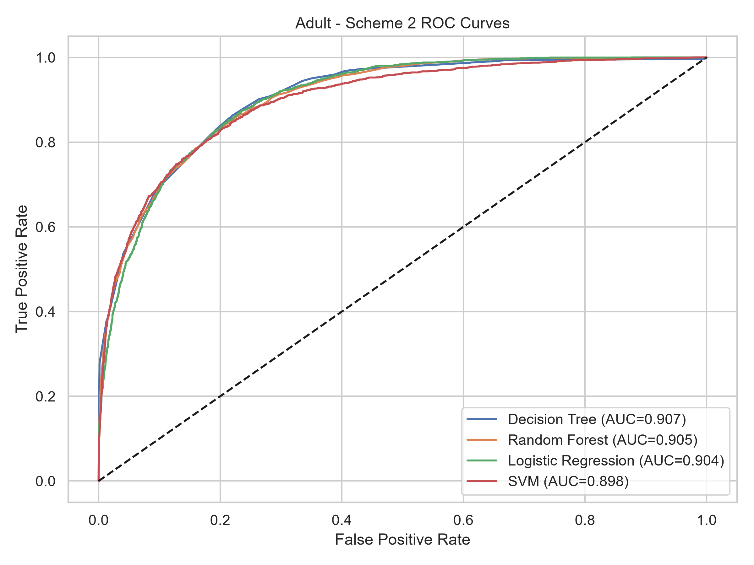
图 4 Adult S2 的原始 ROC 曲线，对角线为随机参考。
图 4 表明各分类器的 AUC 均接近 0.90。DT 的 AUC 最高（0.9066），但在其预测规则下，召回率仅为 54.36%。在 2,338 条高收入测试记录中，RF 识别出 1,474 条，漏判 864 条，同时产生 540 条假正例和 6,891 条真负例。DT 漏判 1,067 条，假正例为 321 条。RF 以更多假正例换取更少的正类漏判，这解释了其准确率略低而 F1 更高的原因。

6.2 Mushroom 分类结果
表 5 新增 Mushroom 固定参数基线。CV 与准确率均为百分比；混淆计数依次为 TN、FP、FN、TP。
模型 | CV % | 准确率 % | F1 | AUC | TN FP FN TP
DT | 99.97 | 100.00 | 1.0000 | 1.0000 | 842 0 0 783
RF | 100.00 | 100.00 | 1.0000 | 1.0000 | 842 0 0 783
LR | 99.94 | 99.94 | 0.9994 | 1.0000 | 842 0 1 782
SVM | 99.94 | 100.00 | 1.0000 | 1.0000 | 842 0 0 783
测试集包含 842 条可食用记录和 783 条有毒记录。三种分类器正确分类了全部测试记录。LR 将一条有毒记录误判为可食用，因此 precision=100%，recall=99.87%。尽管其预测规则产生了一次分类错误，但测试得分仍将两个类别完全正确排序，因此 AUC 为 1.0000。AUC 与依赖阈值的准确率回答的是不同问题。
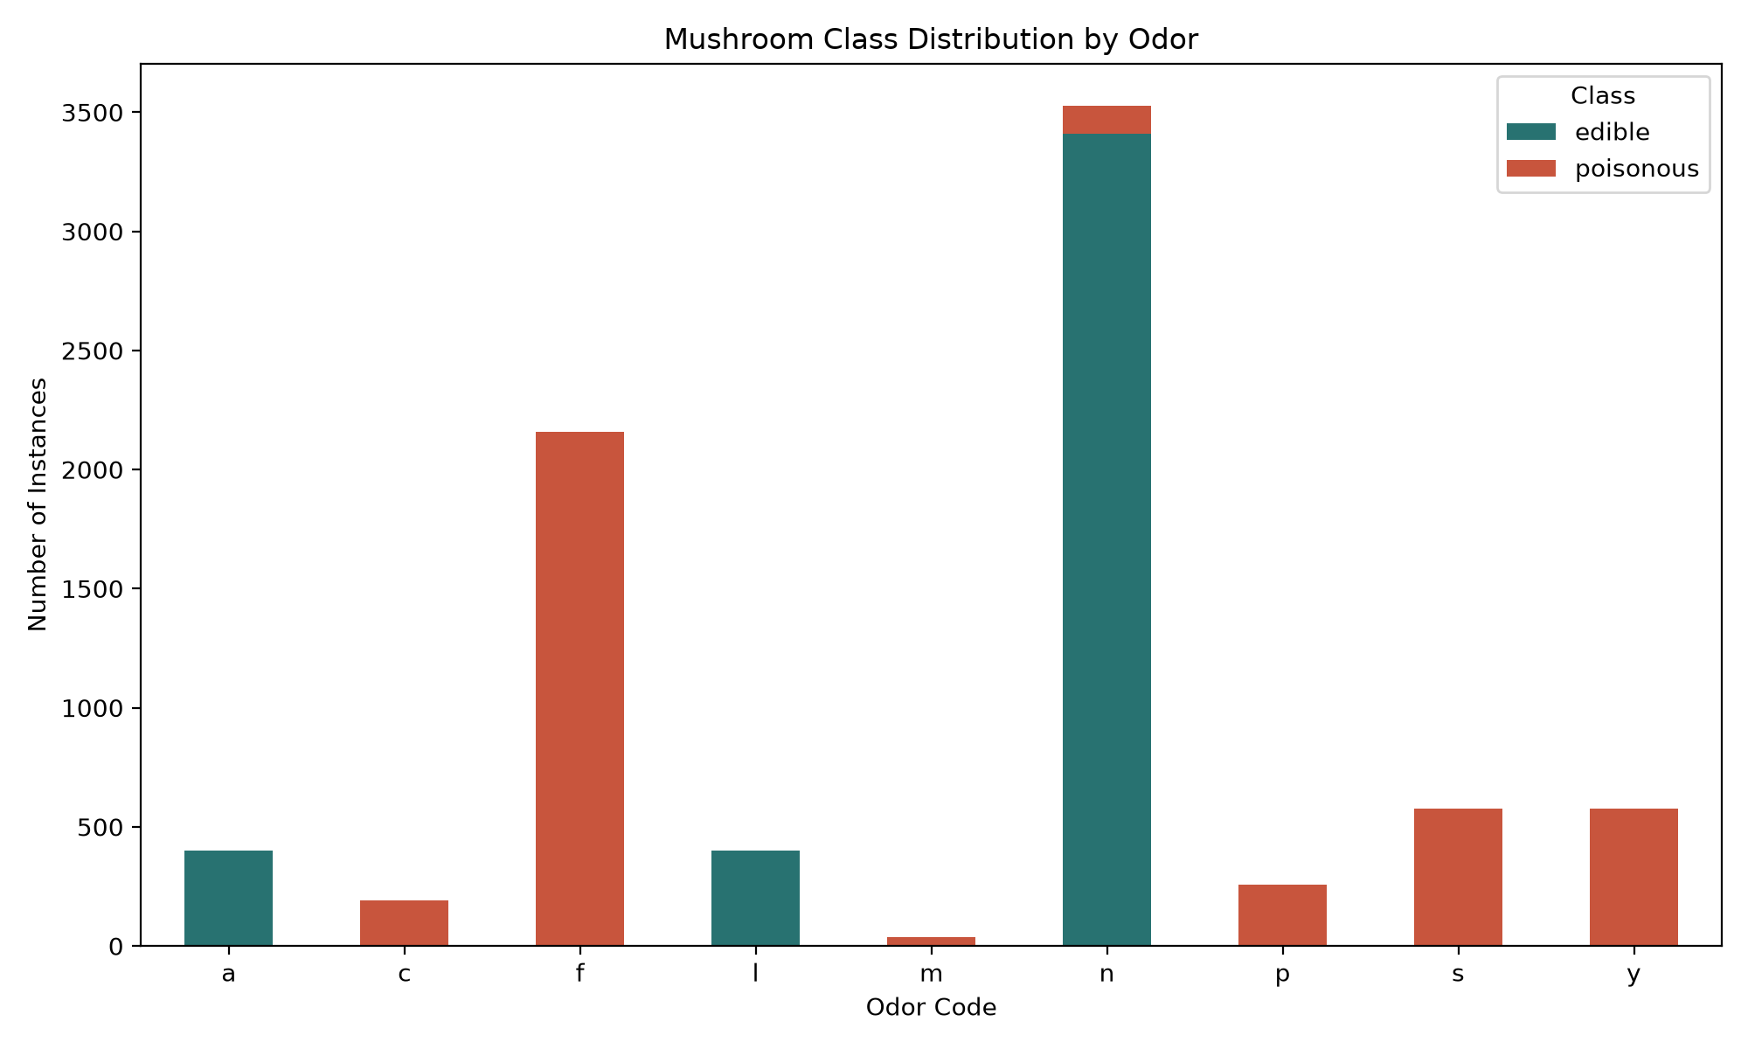
图 5 Mushroom 按气味类别划分的原始类别计数；基于全量数据的描述分析。
图 5 有助于解释高性能：观察到的九种气味类别中，有八种只包含一个类别。odor=f 的 2,160 条记录全部有毒，而 odor=n 包含 3,408 条可食用记录和 120 条有毒记录。对于有歧义的样本，仍需要结合多个属性。这一模式与编码后数据的高可分性一致，也有助于解释为什么即使 LR 也接近性能上限。它不能证明模型在当前基准之外也能完美分类。全量数据图仅用于解释，不用于监督式特征选择。
项目保存了 40 个折得分，每种分类器各十个。RF 在每个验证折中均获得 100%；DT 的最低折准确率为 99.69%，LR 和 SVM 的最低值均为 99.38%。因此，接近完美的交叉验证平均值不等于每一折都没有错误。本实验的折平均值与留出测试得分一致，但这不能保证不存在数据集特有偏差或分布变化。由于有毒为正类，假负例代表更危险的误判方向，需要特别关注。

6.3 跨数据集直接比较
表 6 共同基线。A=Adult S2；M=Mushroom。CV、Acc、P 和 R 为百分比，其余指标无量纲。不同任务的正类定义不同。
数据 | 模型 | CV | Acc | P | R | F1 | AUC | Kappa
A | DT | 85.49 | 85.79 | 79.84 | 54.36 | 0.6468 | 0.9066 | 0.5619
A | RF | 85.16 | 85.63 | 73.19 | 63.05 | 0.6774 | 0.9054 | 0.5856
A | LR | 85.09 | 85.07 | 73.14 | 59.41 | 0.6557 | 0.9042 | 0.5616
A | SVM | 85.58 | 86.01 | 77.02 | 59.20 | 0.6694 | 0.8978 | 0.5826
M | DT | 99.97 | 100.00 | 100.00 | 100.00 | 1.0000 | 1.0000 | 1.0000
M | RF | 100.00 | 100.00 | 100.00 | 100.00 | 1.0000 | 1.0000 | 1.0000
M | LR | 99.94 | 99.94 | 100.00 | 99.87 | 0.9994 | 1.0000 | 0.9988
M | SVM | 99.94 | 100.00 | 100.00 | 100.00 | 1.0000 | 1.0000 | 1.0000
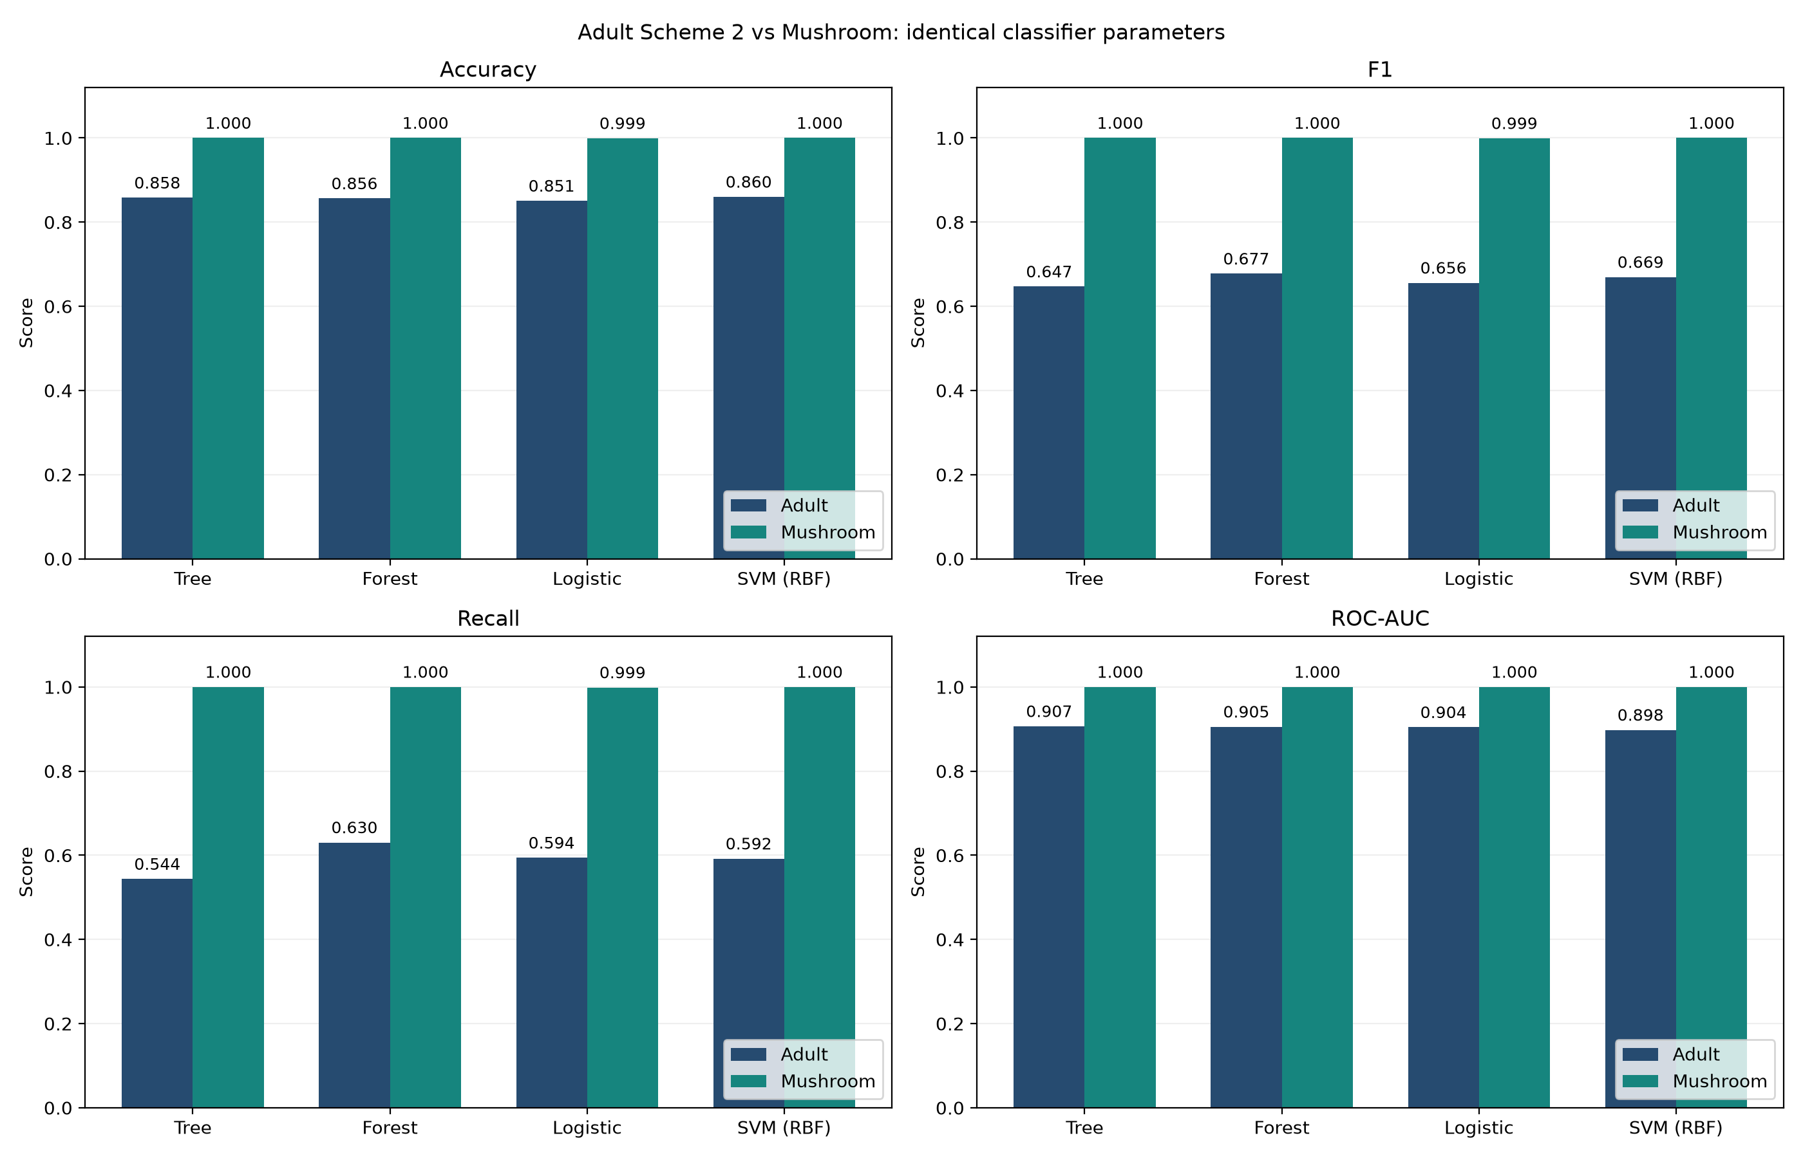
图 6 相同分类器配置下的基线留出测试比较。
图 6 表明，任务之间的性能变化大于 Adult 各分类器之间的变化。Mushroom 的记录更少，得分却高得多，因此样本规模本身不能解释性能。其类别属性组合具有较强可分性；Adult 则包含混合属性、更明显的类别不平衡，以及大量正类错误。这些观察支持依赖数据集的解释，而不能证明某个单独数据属性具有独立因果效应。
DT 在 Adult 中的 F1 最低，却在 Mushroom 中并列最高；RF 相比 DT 提高了 Adult 的正类召回率，却没有进一步提高 Mushroom 的留出测试准确率。SVM 在 Adult 的准确率最高，在 Mushroom 中则并列最高。这体现了模型复杂性的价值和指标重要性随任务变化，而不是所有指标的排名都严格反转。由于预处理不同，且 Mushroom 得分接近饱和，现有证据不支持普遍适用的算法排名。

6.4 Apriori 关联分析
表 7 Apriori 设置及输出。两种实现均使用单项目后件。
设置或输出 | Adult | Mushroom
最小支持度 | 0.05 | 0.30
最小置信度 | 0.60 | 0.80
最大项集长度 | 3 | 4
频繁项集数 | 1,886 | 888
规则数 | 1,864 | 1,868
类别后件规则数 | 208 | 106
一条 Adult 类别规则为 marital-status=Married-civ-spouse AND occupation=Exec-managerial 到 income=>50K：support=5.02%，confidence=68.08%，lift=2.85。它识别了一个与收入相关的群体，但不能说明婚姻或职业导致收入变化。一条 Mushroom 规则为 bruises=f AND gill-attachment=f AND population=v 到 class=p：support=30.82%，confidence=95.43%，lift=1.98。它覆盖较多观测，但并非没有错误，也不能作为独立的安全判定规则。
表 8 Mushroom 支持度敏感性；置信度固定为 0.80，最大项集长度为 4。
支持度 | 项集数 | 规则数 | 类别规则数
0.50 | 76 | 119 | 0
0.40 | 267 | 478 | 2
0.30 | 888 | 1868 | 106
0.20 | 3935 | 8669 | 547
将支持度从 0.50 降低至 0.20，规则数由 119 增至 8,669，后件为类别的规则数由 0 增至 547。较低支持度允许发现较少见的模式，同时增加了解释负担。这是在固定置信度下进行的支持度敏感性实验，而不是置信度扫描。由于阈值、项集长度、类别边际频率和表示方式不同，不能用跨数据集的规则数量衡量相对复杂性。规则在全量数据上挖掘以供探索，其置信度不是独立测试准确率。

6.5 局限性与有效性威胁
本比较固定了分类器配置和评估阶段，但保留了适合各数据集的预处理，无法分离特征类型、样本规模、缺失情况与类别不平衡的因果贡献。尤其是相同的 SVM gamma=scale 设置会产生依赖数据的实际数值。Mushroom 历史调参结果来自不同环境和实验，因此未纳入基线比较。
本研究使用一次固定随机种子的留出划分，十折交叉验证仅限训练部分。对于 Mushroom 的一次错误以及 Adult 各方案间的小幅变化等差异，尚未通过重复划分或显著性检验验证。Adult S2 保存的是交叉验证平均值，而非各折得分；报告未提供无法取得的标准差或置信区间。测试得分属于描述性观察，不应反复用于调参。
Adult 的建模数据保留了重复记录，训练与测试之间可能出现相同的特征模式。按记录索引划分以及在各折内独立预处理，并不能消除这一风险。Adult S1 还通过删除不完整记录改变了测试覆盖范围。这些问题可能影响性能估计，并限制比较；当前补充实验尚未解决这两个问题。
Mushroom 描述的是基于野外指南构建的假想样本。其近乎完美的基准结果不能证明模型适用于新物种、不同地域种群、不确定测量或未见过的类别组合。Adult 使用历史人口普查数据和人口统计属性；本研究未评估当前部署准确率或子群体公平性。关联规则描述观测到的依赖关系，包括缺失模式与冗余编码，而非因果机制。

7 结论与未来工作
模型排名并不会原样迁移。Adult S2 的 SVM 准确率更高，RF 的正类 F1 更高；Mushroom 的三种模型则在留出测试中并列。受限深度的决策树已在 Mushroom 留出测试中达到完美表现，因此更复杂模型在该划分中的可测提升空间很小。Adult 的剩余错误和类别不均衡使精确率与召回率之间的权衡更明显。独热编码对两个流程均有用，而数值标准化适用于 Adult 的连续输入，在 Mushroom 中没有对应分支。
Adult S2/S3 实验还表明，保留类别型缺失信息对 LR 和 SVM 略有帮助，但不能改善每一种分类器。缺失本身可能携带信息，但表示这些信息的价值取决于学习方法和观测数据。Mushroom 的缺失比例更高，因此完整案例删除会去掉 2,480 条记录；不过，已导出的替代方案尚未建模，不能据此断言保留 ? 优于真正的众数填补或删除 stalk-root。

7.1 未来工作
本项目在两个 UCI 数据集上完成了有记录的预处理、四种分类器建模、十折交叉验证、独立留出评估和关联分析。对 Adult 而言，仅有高准确率并不足够，因为正类召回率仍然有限；Mushroom 的表现则需结合可分性和有限外部证据谨慎解释。后续应评估考虑重复记录的 Adult 划分、包含 S1 的相同测试集比较、Mushroom 的预处理替代方案，以及重复验证。类别权重或阈值应在训练阶段的验证中选择，再进行新的最终测试。在任一任务支持实际决策之前，都需要外部验证。

7.2 团队贡献
表 9 六位成员的具体分工与估算工作量比例。
成员与学号 | 职责 | 具体贡献 | 比例
HUANG WENLONG  [学号] | Adult 评估 | Adult 十折交叉验证与独立留出评估；指标计算、混淆矩阵及 ROC 分析；与 CHEN YISHU 共同核对跨数据集评估协议，整理比较表与分析；共同撰写报告。
LUO YIPENG  [学号] | Adult 预处理 | Adult 数据来源与结构说明；清洗、缺失值处理、编码及标准化；整理预处理方案对比、数据分布与质量图表；共同撰写报告。
WEN YONGCHENG  [学号] | Adult 建模 | Adult 四种分类器训练与参数说明；Apriori 关联规则分析；记录模型输入输出及复现步骤，与 FU SHIFANG 核对跨数据集模型配置；共同撰写报告。
LIU YONGZHI  [学号] | Mushroom 预处理 | Mushroom 数据来源与结构说明；数据清洗、缺失标记处理及编码；整理类别分布、属性分布与数据质量图表；共同撰写报告。
FU SHIFANG  [学号] | Mushroom 建模 | Mushroom 四种分类器训练与参数说明；Apriori 及支持度敏感性分析；记录模型输入输出及复现步骤，与 WEN YONGCHENG 核对跨数据集模型配置；共同撰写报告。
CHEN YISHU  [学号] | Mushroom 评估 | Mushroom 十折交叉验证与独立留出评估；指标计算、分类错误分析及结果图表整理；与 HUANG WENLONG 共同核对评估协议，完成跨数据集比较；共同撰写报告。

参考文献
[1] Becker, B., & Kohavi, R. (1996). Adult [Dataset]. UCI Machine Learning Repository. https://doi.org/10.24432/C5XW20. 数据集页面：https://archive.ics.uci.edu/dataset/2/adult。UCI 编号 2。来源：1994 年人口普查数据库；由 Barry Becker 提取。许可：CC BY 4.0。
[2] Mushroom [Dataset]. UCI Machine Learning Repository. https://doi.org/10.24432/C5959T. 数据集页面：https://archive.ics.uci.edu/dataset/73/mushroom。UCI 编号 73。原始捐赠者：Jeff Schlimmer，1987 年，见 agaricus-lepiota.names。底层来源：The Audubon Society Field Guide to North American Mushrooms (1981)，Alfred A. Knopf。许可：CC BY 4.0。当前 UCI 自动生成的引用采用来源年份 1981；捐赠年份另记为 1987。
[3] Agrawal, R., & Srikant, R. (1994). Fast algorithms for mining association rules. Proceedings of the 20th International Conference on Very Large Data Bases, 487-499.
[4] Breiman, L. (2001). Random forests. Machine Learning, 45, 5-32. https://doi.org/10.1023/A:1010933404324.
[5] Cortes, C., & Vapnik, V. (1995). Support-vector networks. Machine Learning, 20, 273-297. https://doi.org/10.1007/BF00994018.
[6] Pedregosa, F., et al. (2011). Scikit-learn: Machine learning in Python. Journal of Machine Learning Research, 12, 2825-2830. 软件：https://scikit-learn.org/。
[7] Frank, E., Hall, M. A., & Witten, I. H. (2016). The WEKA Workbench. Data Mining: Practical Machine Learning Tools and Techniques（第 4 版）的在线附录。Morgan Kaufmann. https://www.cs.waikato.ac.nz/ml/weka/。
[8] Kohavi, R. (1995). A study of cross-validation and bootstrap for accuracy estimation and model selection. Proceedings of the 14th International Joint Conference on Artificial Intelligence, 2, 1137-1143.
[9] Creative Commons. Attribution 4.0 International. https://creativecommons.org/licenses/by/4.0/。使用时须注明数据提供者与数据库，并说明预处理和格式修改。UCI 数据集元数据与许可声明已于 2026年10月28日核验。

数据来源与本地证据
表 4 和表 6 使用 Adult 的 outputs/evaluation/adult_comparison/adult_all_schemes_results.csv，以及 cross_dataset_comparison/outputs/cross_dataset_metrics.csv。Mushroom 的折得分与混淆计数使用比较目录中的 outputs/mushroom/cv_scores_10fold.csv 和 confusion_matrices.csv。Apriori 表格及示例来自 Adult 的 outputs/models/adult_apriori/ 和 Mushroom 的 output/tables/apriori_*.csv。图 1 至图 5 复用原项目图像；图 6 使用已保存的比较图。随附的证据索引将每个表格和图像对应到具体本地文件。

